Lab Sistema de Controle – Aula 01

Marcelo Felipe Mazini dos Santos - 20610245
Paulo Renato de Barros Mendonça – 20610024
Robson Pantoja - 20110047

1) Faça ensaios de simulação visando identificar a linearidade e a invariância no tempo de sistemas físicos. Classifique as plantas P1, P2 e P3 fornecidas quanto:

a) Contínuo x Amostrado
b) Linear x Não-linear:
c) Invariante x variante no tempo
d) Instantâneo x Dinâmico
e) Determinístico x Estocástico

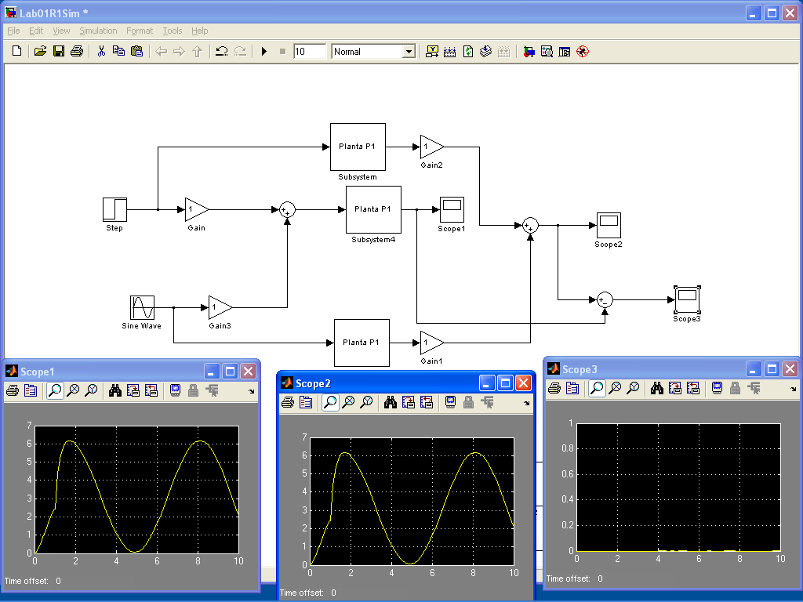
ENSAIO 1

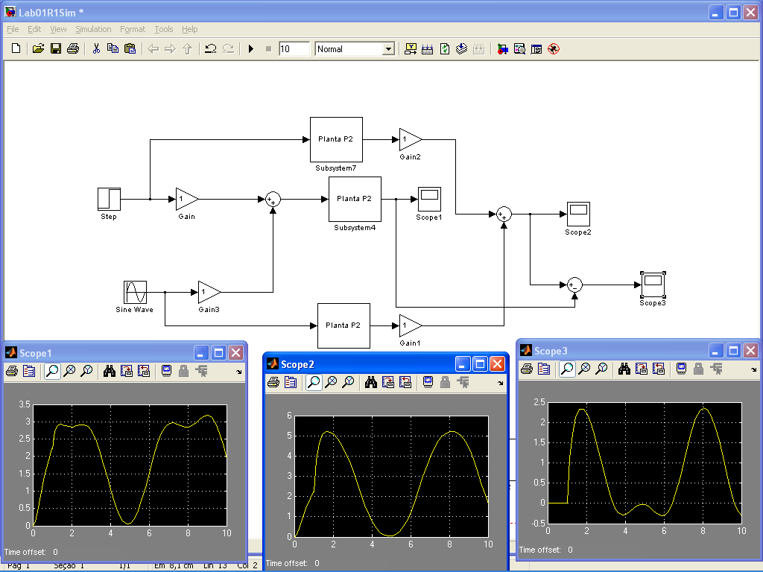
ENSAIO 2

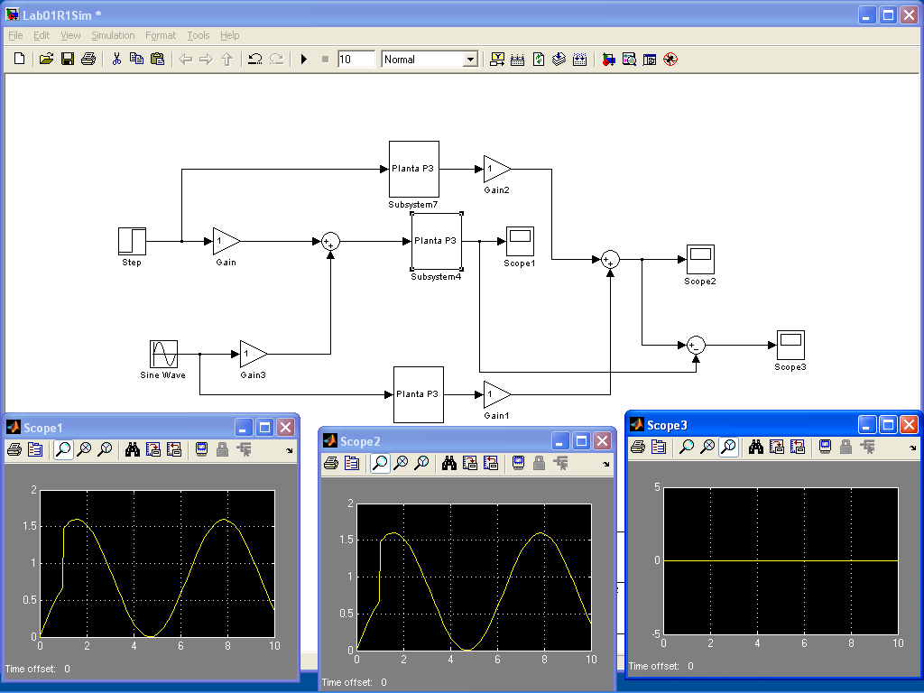
ENSAIO 3
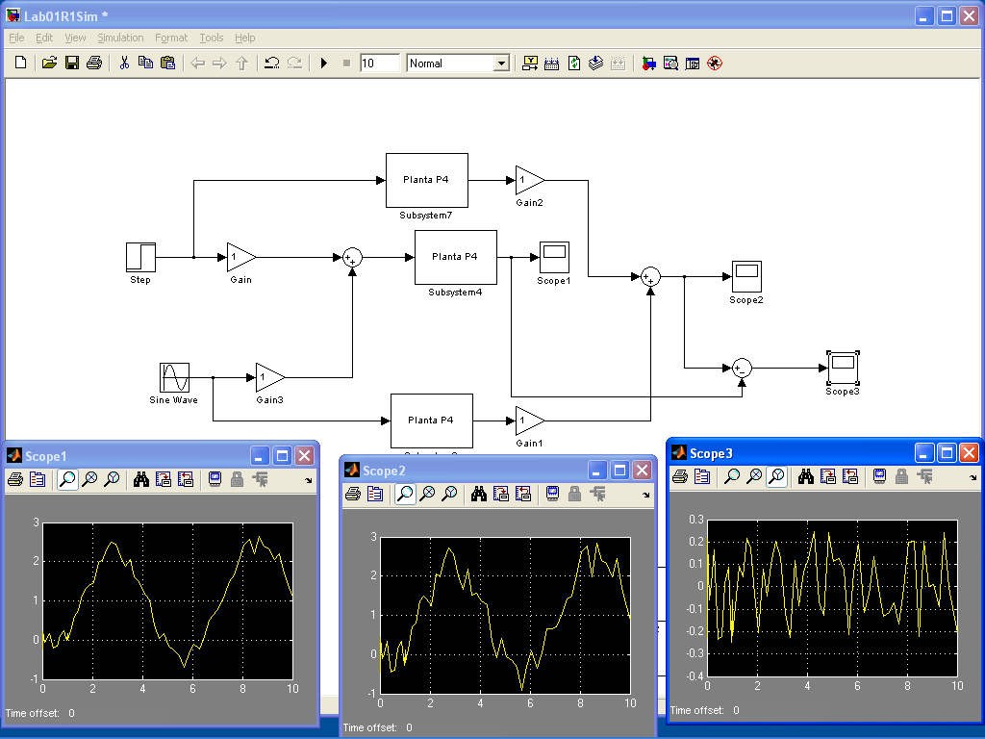
ENSAIO 4

PLANTA | Classificação
P1 | Continuo | Linear | Variante | Dinâmico | Determinístico
P2 | Continuo | Não-linear | Variante | Dinâmico | Determinístico
P3 | Continuo | Linear | Variante | Dinâmico | Estocástico
P4 | Contínuo | Linear | Variante | Dinâmico | Estocástico

COMENTÁRIO:

Para os casos 1, 3 e 4 a aplicação do ganho antes ou depois da planta não influencia o resultado, assim foram classificadas como lineares por obedecerem à superposição, quando estes são subtraídos vide gráfico “scope 3”, resposta final é aproximadamente zero.
No caso 2 há alteração do sinal de saída em relação ao sinal de entrada não obedecendo assim à superposição, pois o valor de ganho é o mesmo, mas a forma de onda não.

EXPERIMENTO II
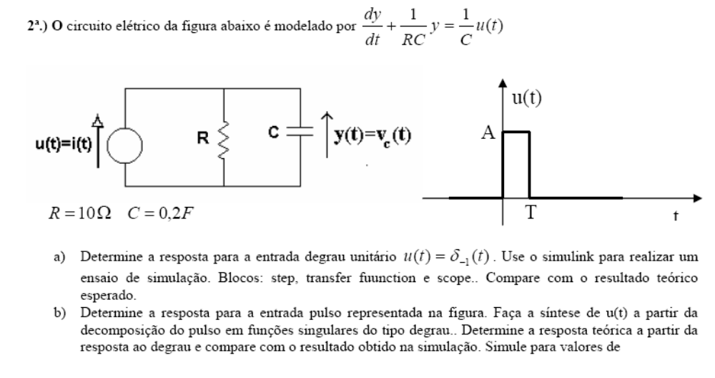
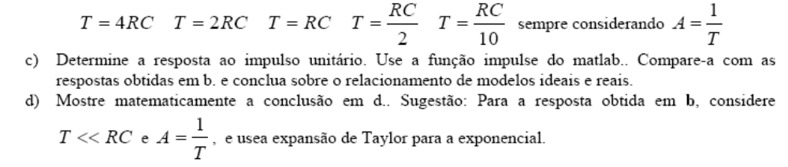
Questão a)

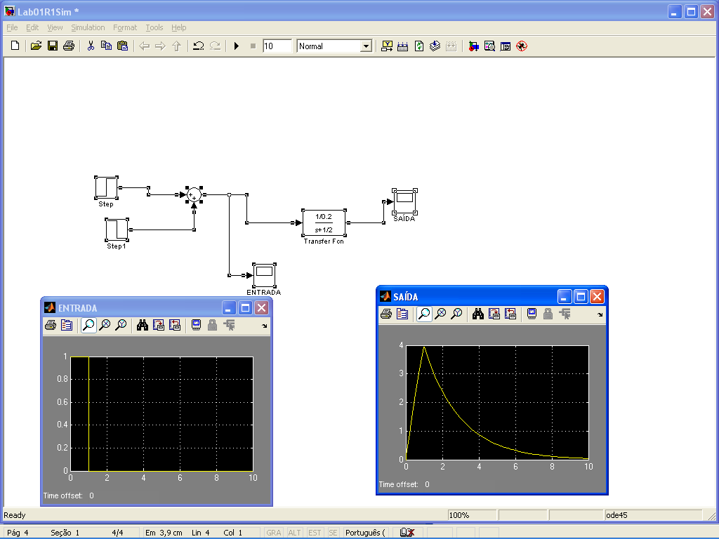
Questão b)

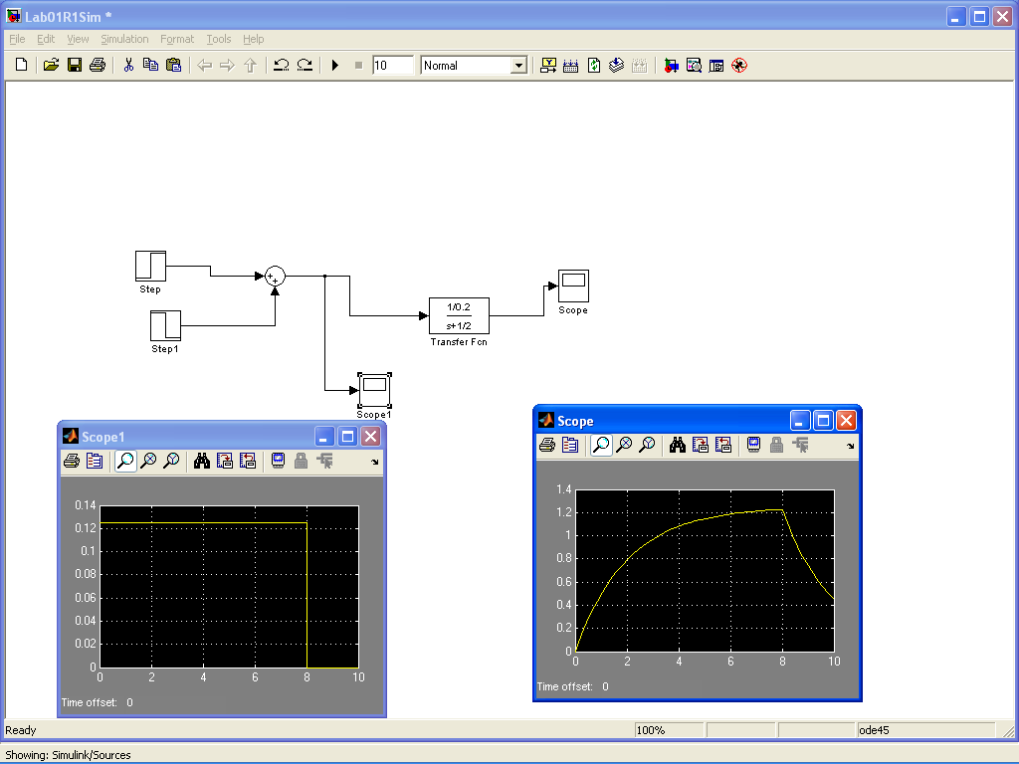
T = 4RC
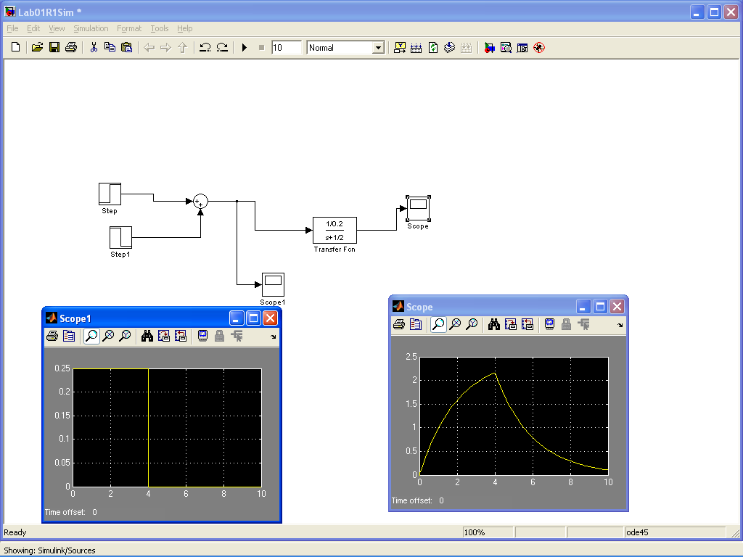
T = 2RC
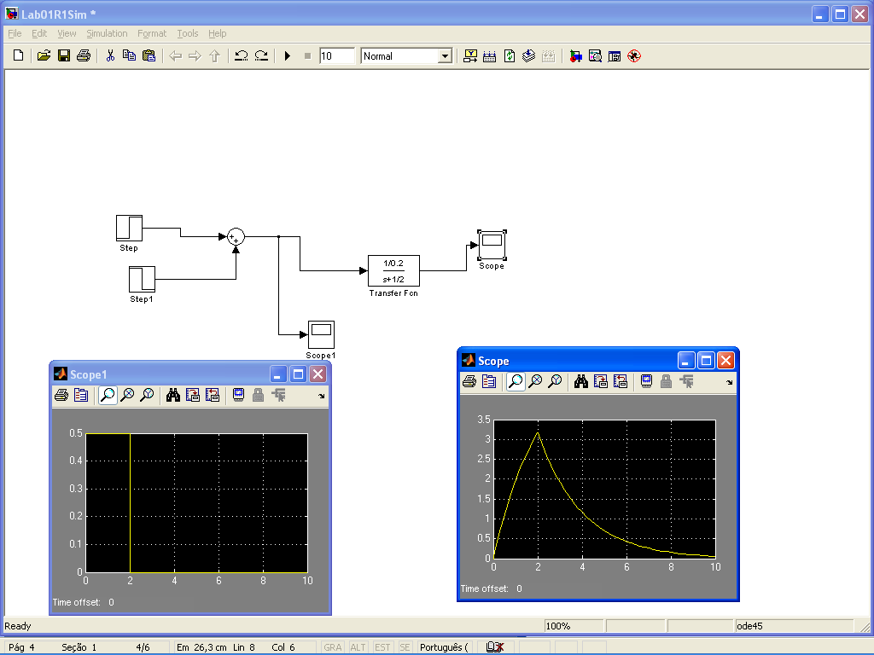
T = RC
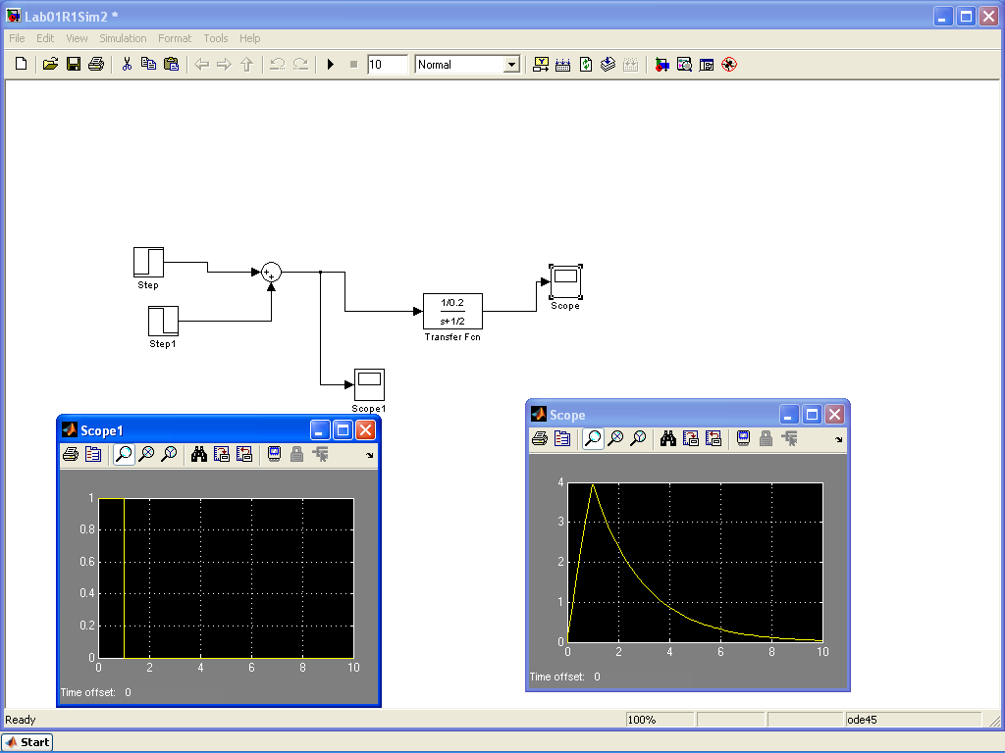
T = RC/2
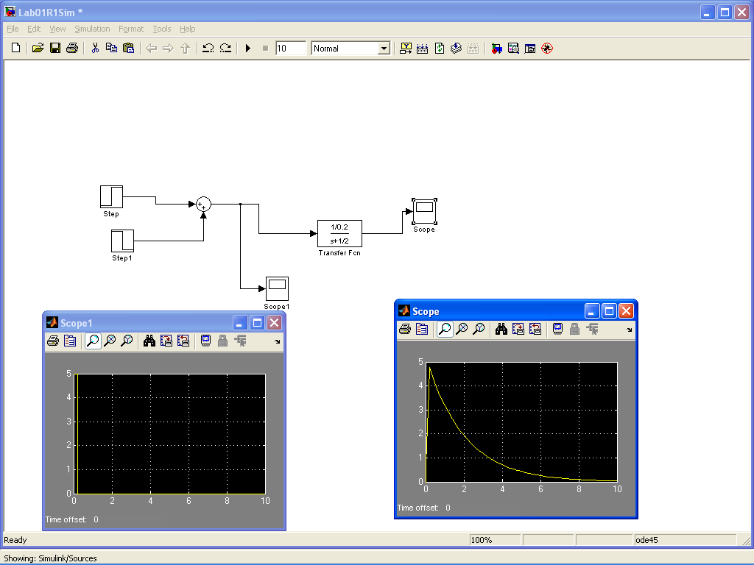
T = RC/10

Questão c)
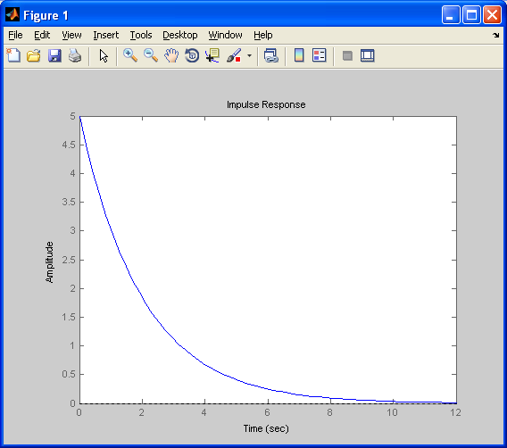

Comentário:
Comparando os resultados teóricos e práticos, observamos que os valores não diferem muito entre si. Os ensaios com função de transferência obtiveram um resultado

Cálculos da questão b)

T = 4RC
Vc = 1,227

T = 2RC
Vc = 2,16

T = RC
Vc = 3,16

T = RC/2
Vc = 4

T = RC/10
Vc = 5

